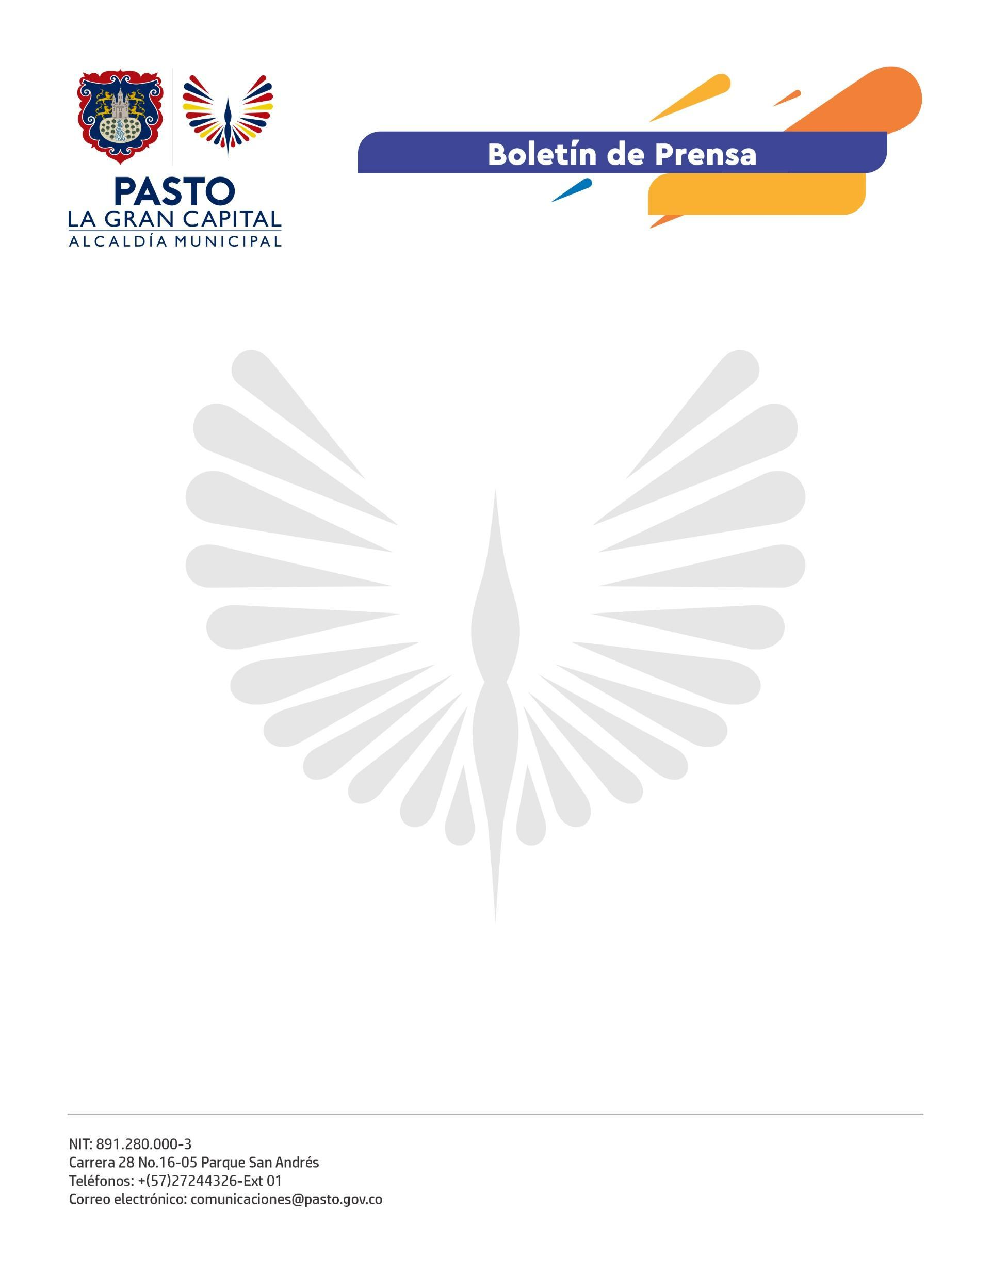
No. 514
30 de agosto de 2022

ALCALDÍA DE PASTO INFORMA QUE ESTÁN ABIERTAS LAS INSCRIPCIONES A LOS TALLERES ‘HABILIDADES PARA LA VIDA’ HASTA EL 5 DE SEPTIEMBRE
La Alcaldía de Pasto, a través de la Secretaría de Bienestar Social y el Departamento para la Prosperidad Social, informa a los beneficiarios del programa Jóvenes en Acción del Municipio de Pasto, estudiantes SENA e Instituciones de Educación Superior que están abiertas las inscripciones a los talleres ‘Habilidades para la Vida’.
Es importante tener en cuenta que se pueden inscribir en cualquiera de los grupos disponibles en el sistema (incluso si su municipio no se encuentra en el listado, podrán seleccionar cualquier otro). La meta en Pasto es de 1.080 jóvenes inscritos
Los Jóvenes en Acción focalizados para esta cohorte deberán estar en estado inscrito, beneficiario, suspendido o en tránsito del programa, siendo ésta una de las corresponsabilidades que adquiere el estudiante por ser beneficiario y participar en las actividades a las que sean convocados por el componente de Habilidades para la Vida (Manual operativo - Octava versión, Resolución 779 del 27 de abril del 2020).
La inscripción se realizará a través del siguiente link: hpv.prosperidadsocial.gov.co. Una vez se completen los cupos, el link será deshabilitado.
Los talleres se desarrollarán en:
- Universidad de Nariño
- Universidad Mariana
- Universidad Nacional Abierta y a Distancia – UNAD
- Universidad Cooperativa de Colombia
- Universidad Cesmag
- Centro Internacional de Producción Limpia – LOPE
- Escuela Superior de Administración Pública - ESAP
El programa ha habilitado los siguientes canales de información para el Municipio de Pasto:
Líneas de atención: 3186518970 – 3152451714
Correo electrónico: jovenesenaccion@pasto.gov.co
Página Facebook: Secretaría de Bienestar Social

